# 虹口区2022学年度第二学期期中学生学习能力诊断测试

# 高二物理试卷

2023.04

考生注意：

1．答题前、务必在答题纸上填写姓名、学校、班级，并将条形码贴在规定位置处．

2．试卷满分120分、考试时间60分钟，共7页．

3．本考试分设试卷和答题纸．试卷第一部分为综合题，第二部分为附加题（附加题20分，计入总分）．所有选择题均为单项选择题．

4．作答必须涂或写在答题纸上相应的位置，在试卷上作答一律无效！

## 第一部分 综合题

### **（一）**

我国在许多基础领域都有着领先世界的研究与应用，如光伏发电、高铁技术都涉及能量、电磁学等基础知识。关于这些知识及其应用，请回答：

1．造成酸雨的主要原因是（ ）

A．滥伐森林 B．浪费水资源

C．煤和石油的燃烧 D．利用太阳能和水力发电

2．把电能转化为机械能的家用电器是（ ）

A．吸尘器 B．电磁炉 C．电水壶 D．电视机

3．属于静电防范的是（ ）

A．复印机复印文件 B．高楼顶层安装避雷针

C．车间里进行静电喷漆 D．燃气灶上的电子点火器点火

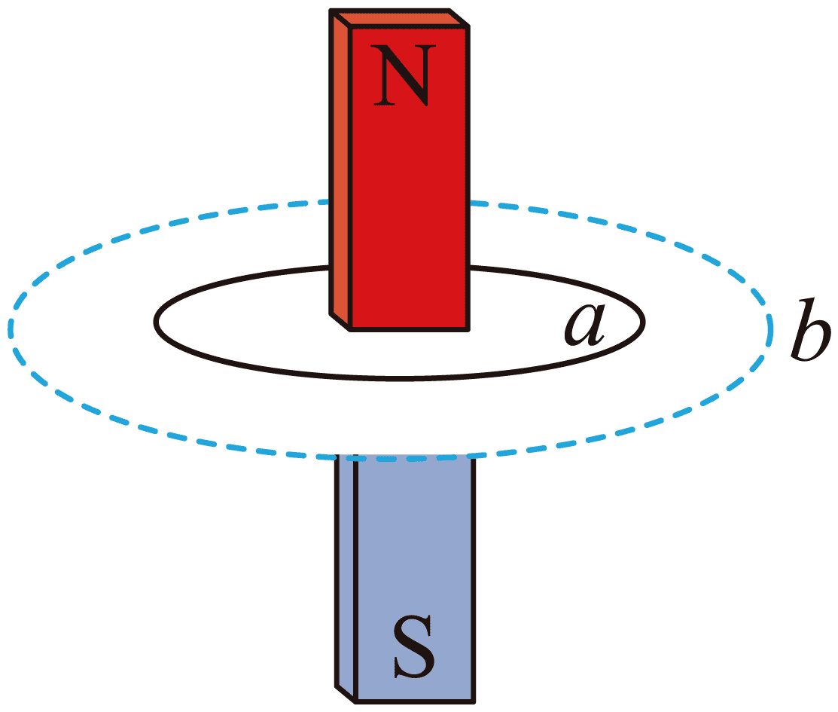

4．如图，圆形金属线框 a 套在条形磁铁上，磁铁与线框所在的平面垂直且穿过其圆心。若将 a 对称地扩展为 b 的形状，则穿过线框的磁通量（ ）

A．增大，线框中无感应电流 B．增大，线框中有感应电流

C．减小，线框中无感应电流 D．减小，线框中有感应电流

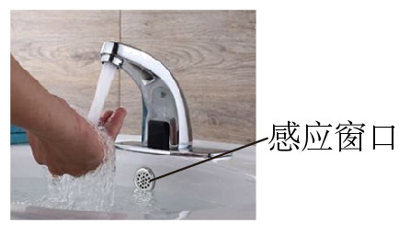5．公共场所的感应式水龙头是靠人手遮挡、反射水龙头发出的____________，以实现自动控制．医院里常用电磁波中的____________消毒，从而形成无菌空间（均选填“微波”、“红外线”、“可见光”、“紫外线”）。

### （二）

体育运动中，蕴含着很多力学知识。请回答：

1．下列运动过程中，机械能近似守恒的是（ ）

A．铅球在空中飞行的过程

B．跳伞运动员匀速下降的过程

C．光滑冰面上，运动员推动冰壶加速前进的过程

D．过山车在电动机的带动下，沿轨道匀速上升的过程

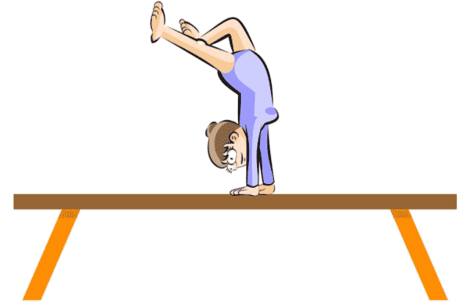

2．如图，运动员在平衡木上缓慢做花样动作的过程中（ ）

A．重力大小不断变化

B．重心位置一定不变

C．重心始终在支撑点的正上方

D．重心始终在运动员的身体内

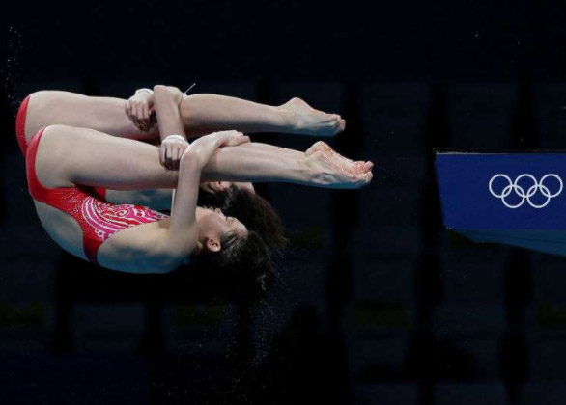3．图示为运动员跳水时的精彩瞬间，则运动员（ ）

A．在最高点时，处于平衡状态

B．在下降过程中，处于失重状态

C．在上升过程中，处于超重状态

D．起跳时，跳板的支持力大于她对跳板的压力

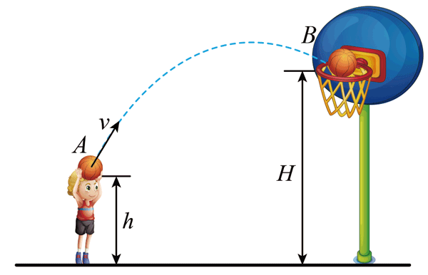4．如图，将质量为 *m* 的篮球从离地高度为 *h* 的 A 处，以初始速度 *v* 抛出，篮球恰能进入高度为 *H* 的篮圈。不计空气阻力和篮球转动的影响，经过篮球入圈位置 B 的水平面为零势能面，重力加速度为 *g*。则篮球经过位置 B 时的机械能为（ ）

A．*mv*2 B．*mv*2 + *mg*(*h* – *H*)

C．*mv*2 + *mg*(*H* – *h*) D．*mv*2 + *mgh*

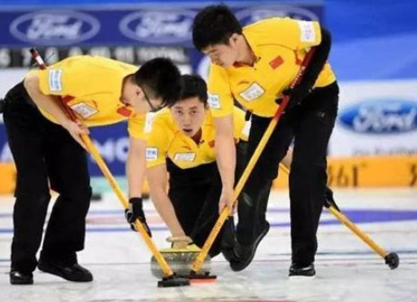

5．如图，质量为 20 kg 的冰壶与运动员分离时的速度为 3 m/s，在水平冰面上做匀减速直线运动，经 15 s 停下．冰壶在运动的过程中，加速度为____________m/s2，受到冰面摩擦力的大小为____________N。

### （三）

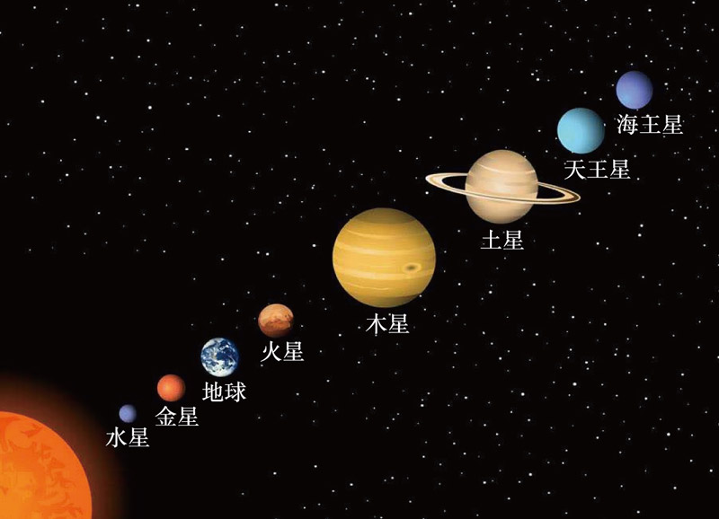如图，根据天文观测，8 大行星由内向外依次为水星、金星、地球、火星、木星、土星、天王星、海王星，他们几乎在同一个平面内绕太阳做匀速圆周运动。

1．许多科学家对天文学的发展都做出了巨大贡献，其中（ ）

A．伽利略发现了万有引力定律

B．卡文迪什用扭秤测定了引力常量

C．牛顿发现万有引力定律，并测定了引力常量

D．爱因斯坦发现牛顿力学在强引力场下依然精确

2．做匀速圆周运动的物体，（ ）

A．速率一定变化 B．角速度一定变化

C．加速度一定变化 D．合力与速度可能在同一条直线上

3．若不计行星之间的相互作用力，则（ ）

A．水星公转的速率最大 B．海王星公转的加速度最大

C．土星公转的周期比地球短 D．火星与地球公转的角速度相等

4．地球质量为 *M*、半径为 *R*，引力恒量为 *G*。则地球表面处的重力加速度可表示为（ ）

A．*g* = B．*g* = C．*g* = D．*g* =

5．宇航员在距离火星表面 2.1 m 的位置将一小石块以 4.2 m/s 的初速度水平抛出，经 1 s 落到火星表面，不计空气阻力。则 1 s 内小石块速度改变量 Δ*v* 的方向____________，火星表面处的重力加速度为____________m/s2。

### （四）

图示为工业生产中的静电除尘装置及其示意图。中央悬吊的金属球 M 通过绝缘导线与高压电源的负极相连，外壳与电源的正极相连，在 M 与外壳之间建立电场。

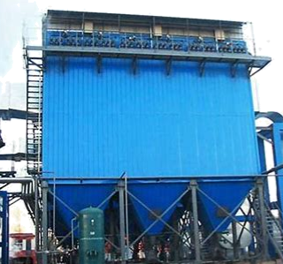 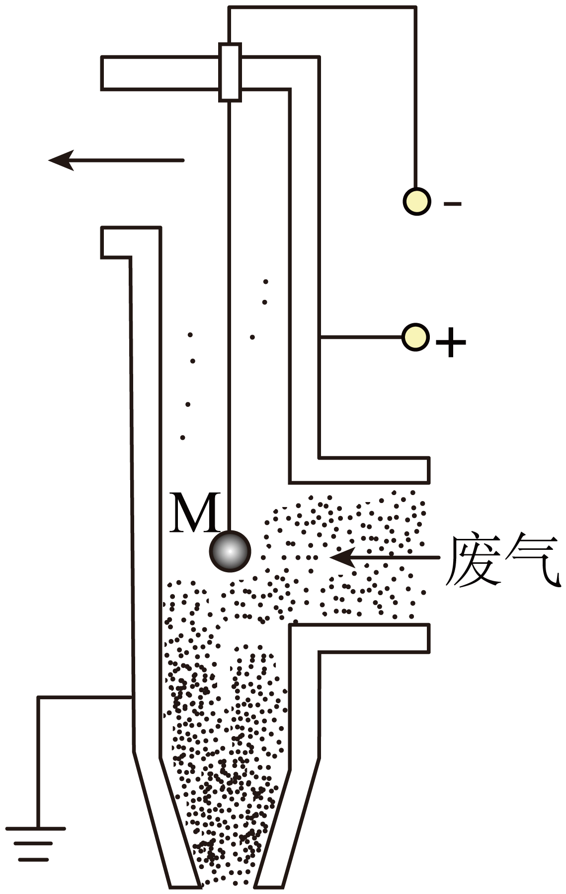

1．关于静电场的场强和电势，下列说法中正确的是（ ）

A．场强大的位置，电势不一定高 B．电势为零的位置，场强一定为零

C．场强为零的位置，电势一定为零 D．场强相同的位置，电势一定相等

2．在金属球 M 与外壳之间有一条电场线，线上有 a、b、c 三点，b 为 ac 的中点。已知 a、c 两点的电势分别为 – 8 000 V 和 4 000 V。则（ ）

a

b

c

A．b 点的电势一定为 – 2 000 V B．b 点的电势可能为 6 000 V

C．a 点的场强大于 c 点的场强 D．M 与外壳之间一定是匀强电场

3．在 M 与外壳之间建立电场后，M 附近的电场____________（选填“最强”或“最弱”），周围空气分子被电离为电子和正离子，____________在奔向外壳的过程中遇到尘粒，使尘粒带电，被吸附到外壳，积累到一定程度后，在重力的作用下落入集尘器。

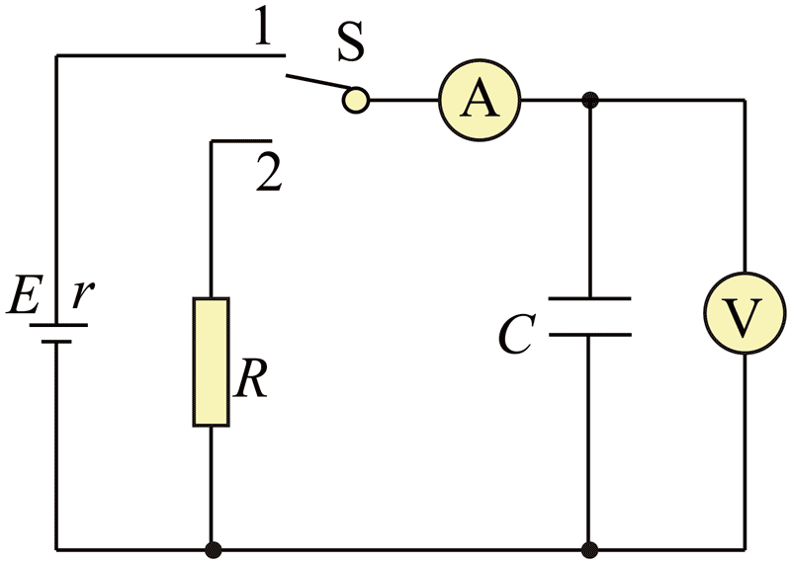4．某同学查阅资料，得知金属球与外壳之间构成一个电容器。于是，他找一个电容器接在图示电路中进行研究：双掷开关 S 拨至 1 时，电源给电容器充电；拨至 2 时电容器通过电阻 *R* 放电。则（ ）

A．充电过程中，电容器的电容逐渐增大

B．放电过程中，电容器的电容逐渐减小

C．充电过程中，电压表、电流表的示数均逐渐增大

D．放电过程中，电压表、电流表的示数均逐渐减小

### （五）

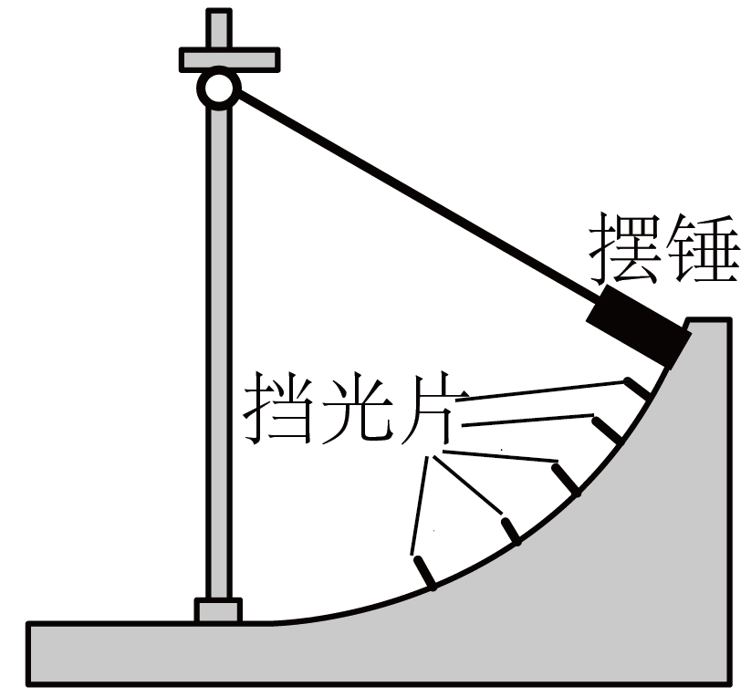图示为“验证机械能守恒定律”的实验装置。实验中，将完全相同的挡光片依次固定在圆弧轨道上，测出部分数据如下表：

|  |  |  |  |  |  |  |
| --- | --- | --- | --- | --- | --- | --- |
| 高度 *h*/m | 0.10 | 0.08 | 0.06 | 0.04 | 0.02 | 0 |
| 势能 *E*p/J | 0.0295 | 0.0236 | 0.0177 | B | 0.0059 | 0.0000 |
| 动能 *E*k/J | 0.0217 | A | 0.0328 | 0.0395 | 0.0444 | 0.0501 |
| 机械能 *E*/J | 0.0512 | 0.0504 | 0.0505 | C | 0.0503 | 0.0501 |

1．关于摆锤机械能守恒的条件，以下理解正确的是（ ）

A．摆锤仅受重力时，机械能才守恒

B．只有合外力为零时，机械能才守恒

C．只有重力对摆锤做功时，机械能才守恒

D．只有合外力做功为零时，机械能才守恒

2．摆锤内置的传感器是____________传感器。若挡光片的宽度为 *d*，挡光时间为 Δ*t*，则摆锤经过挡光片时的速度大小为____________。

3．表中 A、B 两处数据应为____________J 和____________J。

4．（多选）另一小组记录了每个挡光片所在的高度 *h* 及其相应的挡光时间 Δ*t* 后，绘制了 – *h* 和 – *h* 四幅图像。其中可以说明机械能守恒的图像是（ ）

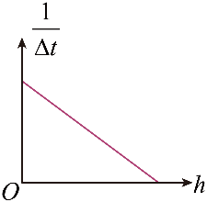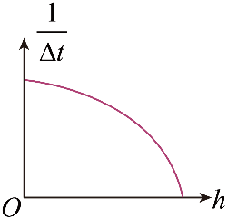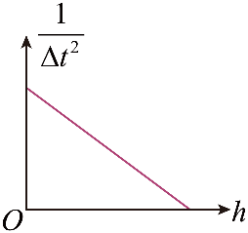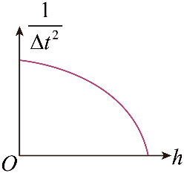

A

B

C

D

### （六）

如图，关闭汽车驾驶室内的电源启动键，打开引擎盖，某同学用多用电表测出汽车蓄电池正、负极之间的电压为 12.8 V。查阅资料得知：该汽车正常启动时，蓄电池正、负极间的电压为 11.8 V，电流为 50 A。

1．关于汽车电池，下列说法正确的是（ ）

A．电动势为 11.8 V B．内电阻为 0.02 Ω

C．输出电压恒为 11.8 V D．电池内电压为 12.8 V

2．若该同学使用多用电表测量电阻，则（ ）

A．表内没有干电池或其它电源

B．测量时，待测电阻可以接在原电路中

C．测量时，待测电阻不能与其他导电物体接触

D．测量电阻后，直接拔出红、黑表笔，无需其他操作

3．在下图画出电池输出功率随干路电流变化的关系图像，并标出重要的坐标数值_____。

*P*/W

*I*/A

0

4．该同学又查阅资料得知：蓄电池用久后，内阻会明显增加；汽车启动时外电压低于 11 V，就可能造成汽车启动困难；汽车电脑均有记忆功能，原先开启的各项设备，均在点火重启时同步启动。某驾驶员正常行驶时，开启了制冷空调和音响设备。请给出停车时的操作建议，并说明理由_________________。

## 第二部分 附加题

### （七）

（20分）某同学在艺术品商店购买了图（a）所示的创意物理摆件。5个完全相同的钢球用等长细线悬挂在支架上、静止时紧密排列在同一水平线上。将球①向左侧拉开，由静止释放，发现：球①撞击球②后，球①立即停止运动，中间三个球静止不动，但球⑤向右摆起相同的高度；球⑤回落后再向左撞击球④，球⑤立即停止运动，中间三个球仍静止不动，球①则向左摆起相同的高度，以后重复不止。

1．此撞击过程中（ ）

A．系统的机械能守恒，动量有损耗

B．系统的机械能有损耗、动量守恒

C．系统的机械能守恒，动量也守恒

D．系统的机械能有损耗，动量也有损耗

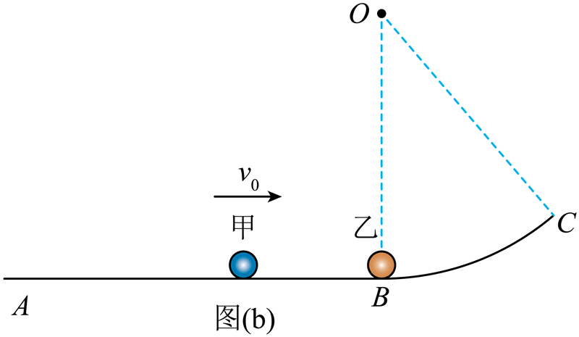2．该同学模仿这个摆件，制作图（b）装置对其进行研究。光滑轨道 ABC 固定在竖直平面内，AB 段水平，圆弧轨道 BC 与之相切于 B 点，O 为圆心。甲、乙两球的质量分别为 *m*甲 = 0.1 kg、*m*乙 = 0.8 kg，乙球静置于 O 点的正下方，甲球以速度 *v*0 = 5 m/s 向右运动，与乙球碰撞后，以 3 m/s 的速度向左反弹。*g* 取 10 m/s2。

（1）乙球所能上升的最大高度 *h* 为多少？

（2）碰撞过程中，系统的机械能是否守恒？说明理由。

3．上问中，已知圆弧轨道 BC 的半径 *R* = 20 m，不计球的大小，试分析：能否求出碰撞后乙球再次回到 B 点所需的时间？如能，请求出结果；如不能，请说明理由_______________。

# 虹口会考模拟参考答案

## 一（16分）

1．C 2．A 3．B 4．D 5．红外线，紫外线

1 ~ 4 每题 3 分，第 5 题 4 分

## 二（16分）

1．A 2．C 3．B 4．B 5．− 0.2，4

1 ~ 4 每题 3 分，第 5 题 4 分

## 三（16分）

1．B 2．C 3．A 4．D 5．竖直向下，4.2

1 ~ 4 每题 3 分，第 5 题 4 分

## 四（16分）

1．A 2．C 3．最强，电子 4．D

每题 4 分

## 五（18分）

1．C 2．光电门， 3．0.0268，0.0118 4．BC

1、4 每题 4 分，2、3 每题 5 分

## 六（18分）

1．B 2．C

3．如图

*P*/W

*I*/A

0

320

640

2048

4．路端电压 *U*外 = *E* – *Ir*。 1分

蓄电池用久后，内阻 r 增加，若发汽车时空调、音响设备同步启动，电流 *I* 会很大，依据上式可知：*U*内 = *Ir* 较大，*U*外 很容易低于 11 V 的极限要求，导致汽车不能正常启动。 2分

所以，驾驶员停车熄火前，要先关闭车内空调、音响等大功率电器。这样才能保证下次重启时不至于启动困难。 2分

1、2 每题 4 分，3、4 每题 5 分

## 七（20分）

1．C 4分

2．（1）*h* = 0.05 m； 6分

（2）碰撞前机械能 *E*1 = *m*甲*v*02 = 1.25 J，碰撞后机械能 *E*2 = *m*甲*v*甲2 + *m*乙*gh* = 0.85 J，可知，在碰撞过程中机械能不守恒。 4分

3．（6分）

能，π

乙球在轨道上受到重力、支持力，重力沿轨道切线方向的分力作为其振动的回复力，1分

由于乙球上升高度 0.05 m 远远小于轨道半径 20 m，故乙球在 BC 上的运动可看成是简谐运动，能求出乙球再次回到 B 点的时间。 2分

周期 *T* = 2π= 2π 1分

时间 *t* = *T* = π= πs = π s ≈ 4.44 s 2分

# 解析

（一）【解析】

【1题详解】

酸雨是由于人类大量使用含硫量很高的化石燃料，燃烧后产生的硫氧化物或氮氧化物，在大气中经过复杂的化学反应后，形成硫酸或硝酸气溶胶，或为云、雨、雪、雾捕捉吸收，降到地面成为酸雨。

故选C。

【2题详解】

A．吸尘器主要把电能转化为机械能，A错误；

B．电磁炉把电能转化为内能，B错误；

C．电水壶把电能转化为内能，C错误；

D．电视机主要把电能转化为光能和内能，D错误。

故选A。

3题详解】

ACD．复印机复印文件、车间里进行静电喷漆、燃气灶上的电子点火器点火均属于静电的利用，ACD错误；

B．高楼顶层安装避雷针是为了防止静电产生危害，B正确。

故选B。

【4题详解】

条形磁铁的磁感线在磁体的内部是从S极到N极，在磁体的外部是从N极到S极，磁体内部有多少根磁感线，外部的整个空间就有多少根磁感线，并与内部磁感线构成闭合曲线。对于线圈的两个位置，磁铁内部的磁感线全部穿过，但线圈面积越大，抵消越多，穿过线圈的磁通量反而越小，磁通量发生变化，线框中有感应电流。

故选D。

【5题详解】

（1）公共场所的感应式水龙头是靠人手遮挡、反射水龙头发出的红外线，以实现自动控制。

（2）医院里常用电磁波中的紫外线消毒，从而形成无菌空间。

（二）【解析】

【6题详解】

A．铅球在空中飞行的过程中，重力对铅球做功，由于铅球体积较小，受空气阻力很小，因此铅球的机械能近似守恒，A正确；

B．跳伞运动员匀速下降的过程中，运动员的动能不变，重力势能减小，机械能减小，机械能不守恒，B错误；

C．光滑冰面上，运动员推动冰壶加速前进的过程中，冰壶的动能增加，重力势能不变，冰壶的机械能增加。机械能不守恒，C错误；

D．过山车在电动机带动下，沿轨道匀速上升的过程中，电动机对过山车做正功，过山车的动能不变，重力势能增加，机械能增加，机械能不守恒，D错误。

故选A。

【7题详解】

A．运动员在平衡木上缓慢做花样动作的过程中，重力大小不变，A错误；

B．由于运动员做花样动作，重心位置一定变化，B错误；

C．由于运动员受力平衡，因此在平衡木上重心始终在支撑点的正上方，C正确；

D．由于运动员做花样动作，重心不一定始终在运动员的身体内，有时可能在身体外，D错误。

故选C。

【8题详解】

A．运动员在最高点时，只受重力作用，不是处于平衡状态，A错误；

B．运动员在下降过程中，加速度方向向下，处于失重状态，B正确；

C．运动员在上升过程中，加速度方向向下，处于失重状态，C错误；

D．运动员起跳时，跳板支持力与她对跳板的压力是一对相互作用力，大小相等，D错误。

故选B。

【9题详解】

由题意，篮球入圈位置*B*的水平面为零势能面，则篮球在位置*B*时的重力势能是零，动能是



则有机械能为



B正确，ACD错误。

故选B。

【10题详解】

[1]由题意可知，冰壶的初速度，末速度，运动时间，与速度时间公式可得冰壶的加速度为



负号表示加速度方向与初速度方向相反。

[2]由牛顿第二定律，可得冰壶受到冰面摩擦力的大小为



（三）【解析】

【11题详解】

A．牛顿发现了万有引力定律，A错误；

B．卡文迪什用扭秤测定了引力常量，B正确；

C．牛顿发现万有引力定律，卡文迪测定了引力常量，C错误；

D．爱因斯坦发现牛顿力学在强引力场下就不再适用，即不能圆满解释在强引力场下物体的运动，就不再精确，D错误。

故选B。

【12题详解】

A．做匀速圆周运动的物体，速率一定不变化，A错误；

B．角速度一定不变化，B错误；

C．加速度大小不变，方向时刻变化，因此加速度一定变化，C正确；

D．做匀速圆周运动的物体，合力与速度一直垂直，不可能在同一条直线上，D错误。

故选C。

【13题详解】

A．行星绕太阳做圆周运动的向心力由万有引力提供，可得





可知水星公转的半径最小，则速率最大，A正确；

B．由牛顿第二定律可得



解得



可知水星公转的半径最小，则公转的加速度最大， 海王星的公转半径最大，则公转的加速度最小，B错误；

C．行星绕太阳做圆周运动的向心力由万有引力提供，可得



解得



土星公转半径比地球大，因此土星公转周期比地球长，C错误；

D．行星绕太阳做圆周运动的向心力由万有引力提供，可得



解得



火星公转半径比地球公转半径大，因此火星公转角速度比地球的公转角速度小，D错误。

故选A。

【14题详解】

地球质量为*M*、半径为*R*，引力恒量为*G*。由地球表面物体的重力等于地球对物体的吸引力可得



解得地球表面处的重力加速度可表示为



ABC错误，D正确。

故选D。

【15题详解】

[1]小石块在火星表面水平抛出时，在竖直向下方向受火星的万有引力，在平行火星表面方向不受力，做匀速直线运动，因此小石块在竖直向下方向做初速度是零的匀加速运动，由运动学公式可知，内小石块速度改变量的方向为竖直向下。

[2]由运动学位移时间公式，可得火星表面处的重力加速度为



（四）【解析】

【16题详解】

A．场强大的位置，电势不一定高，如负点电荷附近，A正确；

B．电势为零的位置，场强不一定为零，如等量异种电荷连线中垂面上，B错误；

C．场强为零的位置，电势不一定为零，例如等量同种正电荷连线的中点，C错误；

D．场强相同的位置，电势不一定相等，如匀强电场沿着电场线方向的两点，D错误。

故选A。

【17题详解】

AD．金属球M与外壳之间不是匀强电场，*b*点的电势一定不是，AD错误；

B．从*a*点到*c*点电势逐渐增大，*b*点的电势不可能为，B错误；

C．*a*点的电场线更密集，场强大于*c*点的场强，C正确。

故选C。

【18题详解】

[1]在M与外壳之间建立电场后，周围电场指向M，M附近的电场最强。

[2]周围空气分子被电离为电子和正离子，电子在奔向外壳的过程中遇到尘粒，使尘粒带电，被吸附到外壳。

【19题详解】

AB．充放电过程中，电容器的电容不变，AB错误；

C．充电过程中，电压表示数逐渐增大，电流表的示数先快速增大后逐渐减小，C错误；

D．放电过程中，电压表、电流表的示数均逐渐减小，D正确。

故选D。

（五）【解析】

【20题详解】

摆锤若要机械能守恒，则在摆锤运动过程中只有重力对其做功的情况下，摆锤的机械能才守恒。

故选C。

【21题详解】

[1]本实验中，需要测量摆锤在某一位置处的瞬时速度，且实验装置中用到了挡光片，因此摆锤内置的传感器应为光电门传感器；

[2]利用光电门测速，实际是用平均速度代替瞬时速度，则可知摆锤经过挡光片时的速度为



【22题详解】

[1]根据动能与势能之和等于机械能可知，*A*处的数据为



[2]摆锤在下降过程中势能的减少量为



而根据表中的数据可知，*B*处的数据应为



【23题详解】

若重锤在下降过程中机械能守恒，则应满足



可得

，

即与成线性关系，与成指数关系，式中表示重锤下降的高度，而所给图像的横轴表示重锤所在位置，则可知满足函数关系的图像为 BC。

故选BC。

（六）【解析】

【24题详解】

A．汽车蓄电池两极的断路电压即是电池的电动势，即为12.8V，A错误；

B．由闭合电路的欧姆定律可得





B正确；

C．由闭合电路的欧姆定律可得



由上式可知，电池输出电压随电池的工作电流变化而变化，不恒是，C错误；

D．由闭合电路的欧姆定律可得



由上式可知，电池内电压1.0V，D错误。

故选B。

【25题详解】

A．多用电表的欧姆挡是利用闭合电路欧姆定律工作的，表内没有干电池或其它电源将不能测量电阻，A错误；

B．测量时，待测电阻可以接在两表笔之间，不可以接在原电路中，B错误；

C．测量时，待测电阻不能与其他导电物体接触，避免产生测量误差，C正确；

D．测量电阻后，将选择开关打到关的位置，若无关的位置，打到测交流电压最高挡位，可不拔出红、黑表笔，D错误。

故选C。

【26题详解】

*P* = *U*外*I* = (*E* – *Ir*)*I* = *EI* – *I*2*r*

由上式和数学知识可知，*P* – *I* 图像为开口向下的抛物线，当 *I* = = 320 A 时，电池输出功率最大，为 *P*m = 2048 W。

图像如图所示。

*P*/W

*I*/A

0

320

640

2048

【27题详解】

驾驶员正常行驶时，此时汽车发电机给蓄电池充电，因此开启了制冷空调和音响设备，对蓄电池无影响，停车时建议车停下，让发电机延长一段充电时间后停下。

（七）【解析】

【28题详解】

根据题意可知，5 个相同的小球，在此撞击过程中，中间的 3 个小球静止不动，两侧的小球交换速度，摆起同样的高度，并且重复不止，可知在撞击过程中 5 个小球组成的系统动量守恒，机械能守恒。

故选 C。

【29题详解】

（1）甲乙两球在碰撞瞬间动量守恒，设碰撞后瞬间甲球的速度为 *v*1，乙球的速度为 *v*2，选取甲球初速度的方向为正方向，则由动量守恒定律可得

*m*甲*v*0 = *m*甲*v*1 + *m*乙*v*2

解得 *v*2 = 1 m/s

对乙球，在上升过程中机械能守恒，可得

*m*乙*v*22 = *m*乙*gh*

解得 *h* = 0.05 m

（2）碰撞前机械能 *E*1 = *m*甲*v*02 = 1.25 J，碰撞后机械能 *E*2 = *m*甲*v*甲2 + *m*乙*gh* = 0.85 J，可知，在碰撞过程中机械能不守恒。

（若碰撞过程中机械能守恒，则有动量守恒定律和机械能守恒可得





联立解得



可知，在碰撞过程中机械能不守恒。）

【30题详解】

若 B 点左侧有与右侧完全相同的光滑圆弧轨道，根据机械能守恒，可知小球将在两侧轨道无休止的做往复运动，而此种情况下小球的运动类似单摆所做的简谐运动，根据单摆做简谐运动的周期 *T* = 2π= 2π

可得 *T* = 2π s

而小球被碰后再次回到 B 点刚好为半个周期，则可知再次回到 B 点的时间为

*t* = = π s